**Alberto Antunes (121211), Beatriz Berardo (131311), Calisto Comum (141411)**

Turma P0, v2020-10-15.

RELATÓRIO LAB-2

Análise funcional com casos de uso

# Introdução

Este relatório apresenta uma análise funcional do <NOME DO PRODUTO/APP?>, no contexto do Lab 2 de MAS.

## O conceito do produto

[Ver também: [“Vision” template](http://sweet.ua.pt/ico/OpenUp/OpenUP_v1514/core.tech.common.extend_supp/guidances/templates/vision_E93BBDB6.html) do OpenUP/secção 2.1 e 2.2]

|  |  |
| --- | --- |
| Para o/a: | [cliente que beneficia do produto] |
| Que apresenta: | [caracterização da necessidade ou oportunidade] |
| O produto: | [designação do produto proposto] |
| Que: | [capacidade principal, benefício chave, razão convincente para levar à compra ou utilização] |
| Ao contrário de: | [confrontar com principal alternativa da concorrência, ou com o sistemas/processos atuais] |
| O nosso produto: | [caraterização dos pontos essenciais de diferenciação e mais valia do novo produto] |

Exemplo relacionado (retirar na entrega):



# Casos de utilização

## Visão geral

[Apresentar aqui o diagrama geral de casos de utilização para quem está a ver as especificações pela primeira vez! Esta secção é uma “visita guiada” aos CaU.

Num modelo com alguma dimensão, em vez de um diagrama só, preferir mostrar vistas parciais, incluindo CaU selecionados (os mais importantes) e omitindo “detalhes” para apresentação posterior. Centrar a discussão naquilo que está relacionado com o *core business*.]

## Atores

[descrição dos atores do sistema]

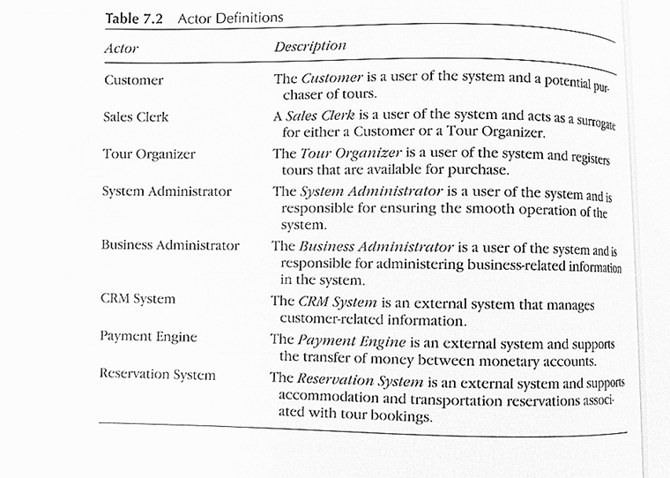

| Ator | Papel no sistema |
| --- | --- |
| Aluno | Um aluno inscrito em algum curso da Universidade, com número único e login válido, que pode inscrever-se em disciplinas. |
|  |  |
|  |  |
|  |  |

Tabela 2: Atores do sistema.

## Descrição dos casos de utilização

[lista de referência com todos os casos de utilização, devidamente numerados. Pode-se usar os pacotes para numerar os casos de utilização de forma hierárquica: 1.1, 1.2 (os do pacote 1), 2.1, 2.2 (os do pacote 2), etc.]

| ID | Caso de utilização | Sinopse |
| --- | --- | --- |
| 1.1 | Alterar a inscrição nas turmas | O aluno pode desistir de disciplinas em que se inscreveu ou adicionar novas inscrições para o semestre em causa. O aluno pode pesquisar a lista com a oferta curricular e obter detalhes de cada cadeira antes de efetuar as suas seleções. |
|  |  |  |
|  |  |  |
|  |  |  |

Tabela 3: Lista de casos de utilização do sistema.

[Seguem-se as narrativas dos CaU que devem captar os requisitos funcionais que o sistema tem de cumprir! Incluir, pelo menos, as narrativas detalhadas para 2 casos de utilização (dos mais relevantes/importantes para a funcionalidade do sistema).

Se se justificar, o caso de utilização pode ser suplementado com um diagrama de atividades]

### CaU 1 Nome do caso aqui

Narrativa estruturada como [aqui (ver UC1: Order a Meal)](https://docs.google.com/document/d/1Fm7f9cDW0KdcUzkjEGbjyLdnr5rWVxtawQZ7BiKXV44/edit) ou [aqui (nivel III)](https://docs.google.com/document/d/1NXo4ZjZCzx3igJvZxWW37pchQEkZ9nL12IaivOO_Q54/edit?usp=sharinghttps://docs.google.com/document/d/1NXo4ZjZCzx3igJvZxWW37pchQEkZ9nL12IaivOO_Q54/edit?usp=sharing).

### CaU 7 Outro caso aqui

# Requisitos não funcionais

Este capítulo serve para apresentar requisitos não funcionais.

🡪 Situações mais comuns: atributos de qualidade quanto ao desempenho (performance), robustez/disponibilidade do serviço, usabilidade, restrições de operação/compatibilidade.

Pode-se adicionar mais Qualidades, tais como as discutidas aqui: https://msdn.microsoft.com/en-us/library/ee658094.aspx

Os requisitos devem ser: Específicos, Mensuráveis, Realistas, Relevantes e Rastreáveis [S.M.A.R.T.]

* **Não é obrigatório encontrar exemplos para todas as secções**! É preferível identificar menos requisitos, mas relevantes, do que “encher” com generalidades… A estrutura de subsecções DEVE SER ADAPTADA, retirando o que não for utilizado)

## Requisitos de usabilidade

[descrição de requisitos de interface com o utilizador/interacções H-M; podem ser cruzados com os casos de utilização]

|  |  |  |
| --- | --- | --- |
| Refª | Requisito de interface e usabilidade | CaU relacionados |
| RInt.1 | Usar fontes e cores que facilitem a legibilidade da informação. O texto deve ser legível a 1m do ecrã. | Todos. |
| Rint.2 | Identificar alunos através da banda magnética dos cartões | CaU.11 |
|  |  |  |
|  |  |  |

## Requisitos de desempenho

[descrição de requisitos de desempenho, quando aplicável; podem ser cruzados com os CaU]

|  |  |  |
| --- | --- | --- |
| Refª | Requisito de desempenho | CaU relacionados |
| RDes.1 | Garantir que todas as transacções MB demoram menos de 1 minuto | CaU.11, CaU.12 |
| RDes.2 |  |  |
|  |  |  |
|  |  |  |
|  |  |  |

## Requisitos de segurança e integridade dos dados

[relacionar requisitos de controlo de acessos, credenciais, integridade de dados, tolerância a falhas,…, com os CaU, quando aplicável]

|  |  |  |
| --- | --- | --- |
| Refª | Requisito de segurança, privacidade e integridade de dados | CaU relacionados |
|  |  |  |
|  |  |  |
|  |  |  |
|  |  |  |

## Requisitos de interface com sistemas externos e restrições de operação

[levantar requisitos de interação com sistemas externos, quando aplicável]

[identificar ambientes de execução, tais como SO, servidores de bases de dados, etc, quando aplicável]

[identificar interface com dispositivos de hardware, quando relevante]

|  |  |  |
| --- | --- | --- |
| Refª | Requisito de interface com sistemas externos e com ambientes de execução | CaU relacionados |
| RSeg.1 | Interface com POS actuais (modelo 234, interface SOC543): MB | RF3 |
| RSeg.2 | Utilização do motor de base de dados Oracle 9i | Todos (que têm persitência) |